Key User 操作手冊

MM-IM-0016
分色通知單維護

文件修改紀錄
版本 | 修改內容 | 作者 | 日期
1.0 | 新建立 | Mark | 2025/11/07

目錄
1、分色通知單-ZMM034 3

課程主題 | 1、分色通知單-ZMM034
交易代碼 | ZMM034
路徑 | 直接輸入T-Code
- 直接輸入T-code。 |  | 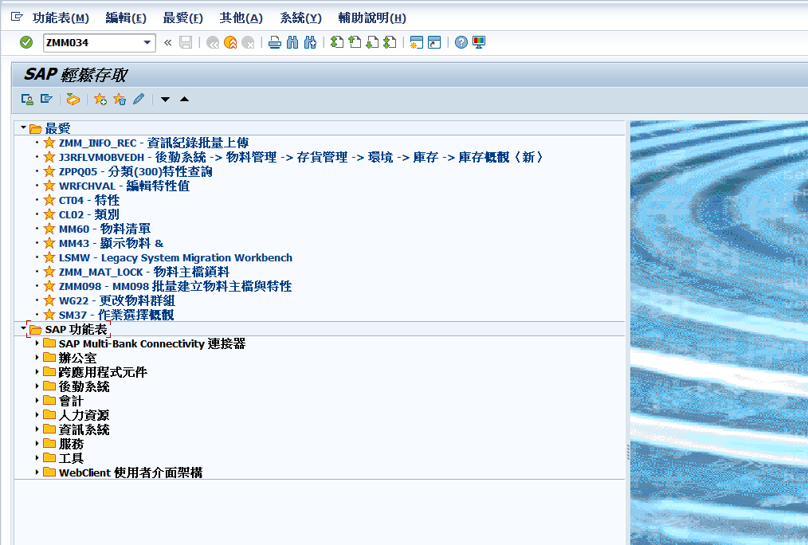  1
- 輸入採購單後按Enter。 |  | 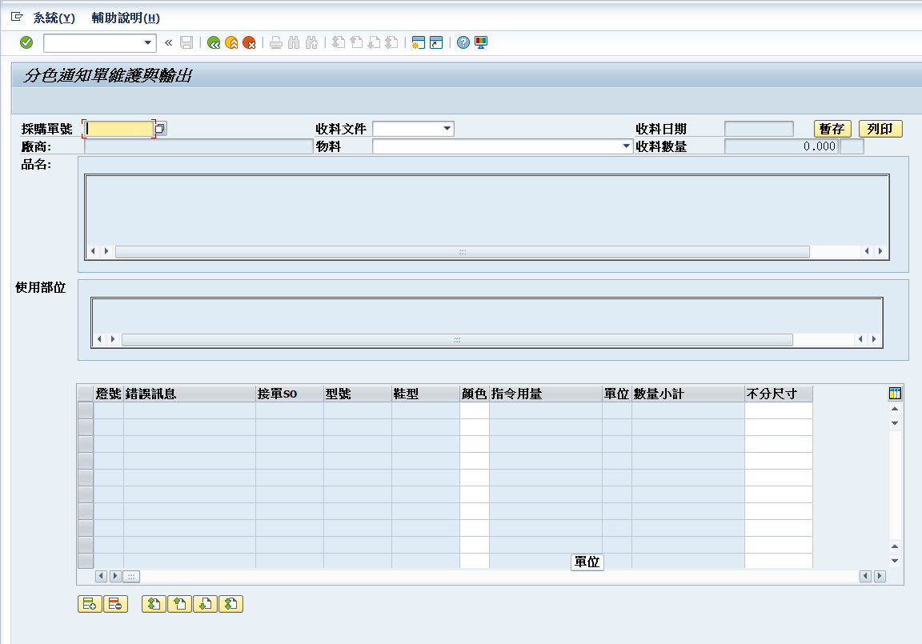  1
- 選擇收貨文件與物料。  - 品名:自動帶出該物料長文，  - 使用部位:自動帶出工單的部位說明。  - 顏色:依每筆資料A、B、C…順編。 |  | 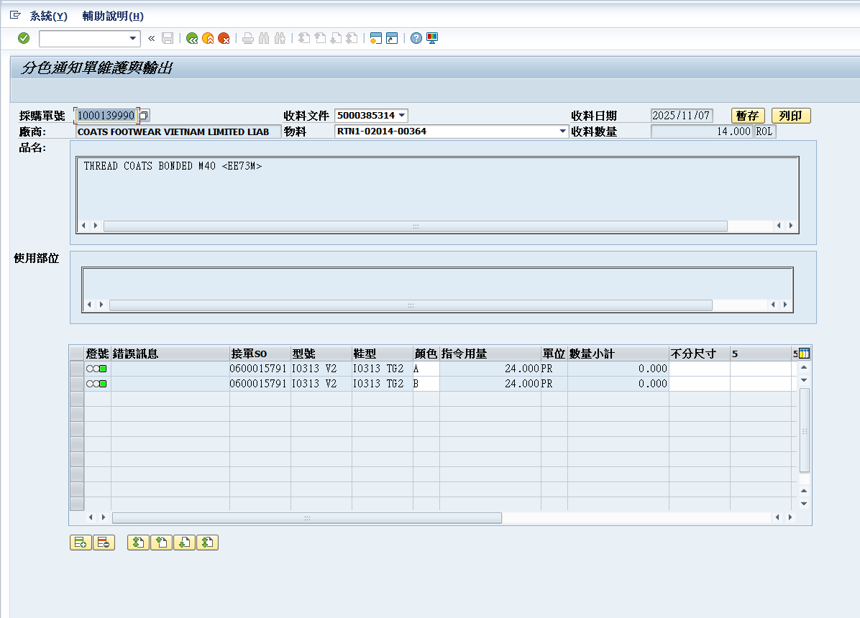  4  3  2  1
- 依照需分色的尺寸進行填寫，總數量不得大於收料數量。  - 可按照實際情況，選擇一項資料後，按以下按鍵複製或刪減資料項目。  複製所選項目  刪除所選項目  - 按。 |  | 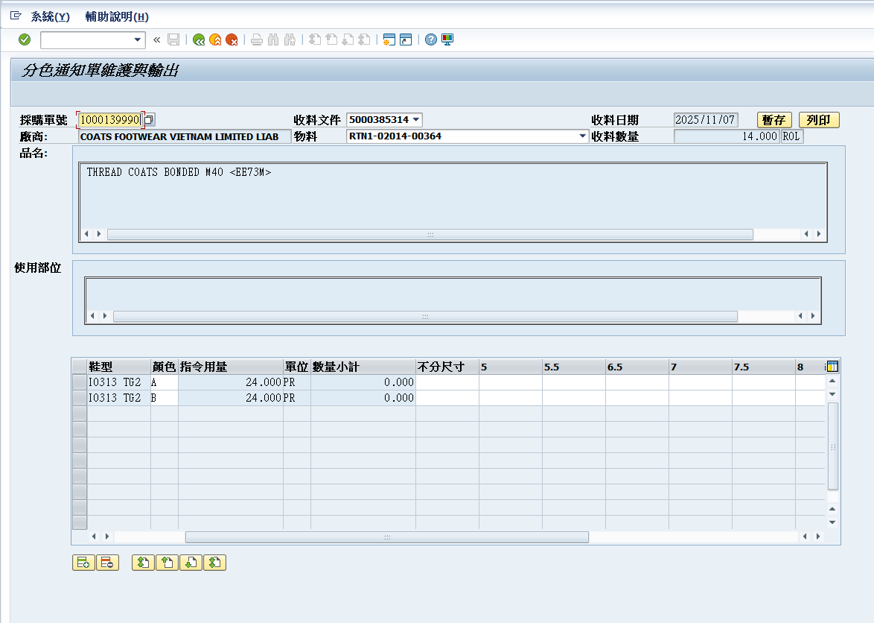  2  1  3  4
- 按。 |  | 1
- 輸出裝置填LP01或LOCL。  - 點列印。 |  | 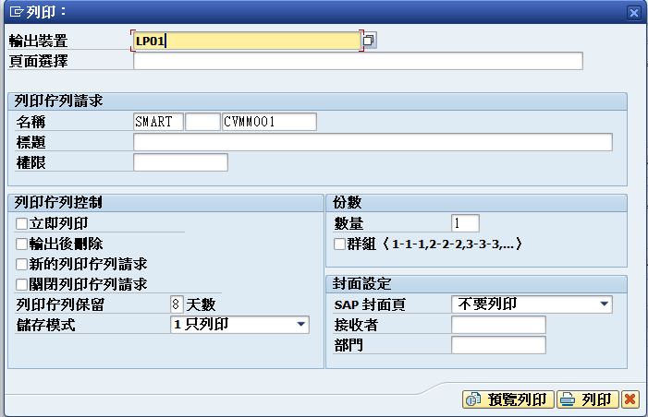  2  1
分色通知單 |  | 